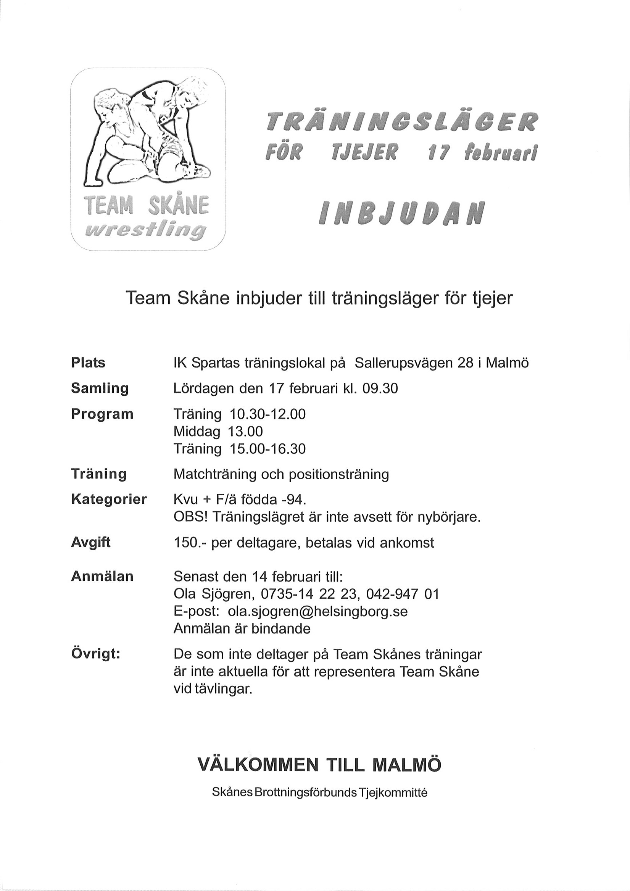

**Skånes Brottningsförbund i samarbete med Klippans Brottningsgymnasium inbjuder till träningsläger för tjejer & killar söndagen den 1 april**

**Plats:** Ljungbyheds Brottningscenter

Drottningvägen 5 (gamla F5)

**Samling: 09.15** **killar**

**10.30 tjejer**

**Träningspass: 9.30 - 11.00 killar**

**11.00 - 12.30 tjejer**

**11.15 Lunch killar**

**12.45 Lunch tjejer**

**13.00 - 14.30 killar**

**14.30 - 16.00 tjejer**

**Träningsupplägg:** Matchträning och situationer

**Tränare:** tjejerna: Fari Besarati, Micke Pettersson

och Uffe Kingberg

killarna: Jocke Andersson, Rasmus Lindqvist

**Kostnad:** 200kr. Betalas på plats, till Jörgen Sandahl.

**OBS**, ni klubbar som har både tjejer och killar, betala alla gemensamt.

Frukt och lunch ingår.

Mat för ledare 80kr OBS måste bokas!

**Rätt att deltaga:** Från 10år

Ledaransvar gäller!

**Anmälan:**  Till Jörgen Sandahl tfn 0735-119523

mail : [jorgen.sandahl@gmail.com](mailto:jorgen.sandahl@gmail.com)

Sista anmälningsdag tisdagen den **27 mars**

**OBS!** Vid avanmälning gäller samma datum.

Matkostnaden på 80kr kommer att debiteras för alla uteblivande!

Meddela om ni önskar specialkost.

**Övrigt:** Du som inte deltar på Team Skånes träningar är inte aktuell att representera Team Skåne vid tävlingar.

**Följande uttagningar kommer offentliggöras:**

**Copenhagen Cup 5-6 maj**

tjejer 98-04

pojkar 98-01 och ungdomar 95-97

**Tysklands GP i Dormagen 25-27 maj**

tjejer (Kadetter födda 95 - 97)

Välkommen till årets andra träningssamling i Team Skånes regi!

/Team Skåne